涉执房地产处置司法评估报告

估价报告编号：闽中德泉估字(2022)第0099号
估价项目名称：泉州市丰泽区泉秀路东段南侧和坪山路交叉口东南角金帝花园19号楼1703复式住宅房地产及其室内家具家电市场价值估价
估价委托人：晋江市人民法院
房地产估价机构：福建中诚信德房地产评估有限公司
注册房地产估价师： | 林金凤 | 注册号：3520190017
 | 陈 燕 | 注册号：3520120026

估价报告出具日期：2022年4月26日
致估价委托人函
闽中德泉估字(2022)第0099号
晋江市人民法院：
受贵院委托，本公司对坐落于泉州市丰泽区泉秀路东段南侧和坪山路交叉口东南角金帝花园19号楼1703复式住宅房地产及其室内家具家电市场价值进行估价。
权属人：吴景玺、王碧芳；财产范围：包括建筑物（含室内二次装修及室内家具家电）、分摊的土地使用权（已包含出让金）及公共配套设施，不包括《晋江市人民法院查封（扣押）财产清单》以外的动产、债权债务、特许经营权等其他财产或权益；估价对象：泉州市丰泽区泉秀路东段南侧和坪山路交叉口东南角金帝花园19号楼1703复式住宅房地产及其室内家具家电；建筑规模：建筑面积为268.47平方米，小区共有宗地面积为25217.9平方米；不动产用途：住宅；使用权类型为出让。
估价目的:为人民法院确定估价对象财产处置参考价提供参考依据；价值时点:2022年4月21日；价值类型:市场价值。经注册房地产估价师实地查勘和市场调查，遵循独立、客观、公正、合法的原则，按照严谨的程序，依据《中华人民共和国民法典》、国家标准《房地产估价规范》、《房地产估价基本术语标准》》、《涉执房地产处置司法评估指导意见（试行）》等法律法规和技术标准，在价值时点满足全部估价假设和限制条件下，选用比较法、收益法对房地产进行分析、测算和判断，选用成本法对家具家电进行分析、测算和判断，确定估价对象市场价值总估价额（已包含出让金、含室内二次装修）为人民币伍佰贰拾叁万零贰佰元整(￥523.02万元)，其中住宅房地产市场价值估价额为人民币伍佰贰拾贰万柒仟玖佰元整(￥522.79万元)、家具家电市场价值估价额为人民币贰仟叁佰元整（￥0.23万元）。详细结果见下表：
房地产价值估价结果汇总表 币种：人民币
估价方法  相关结果 |  | 比较法 | 收益法
测算结果 | 单价（元/㎡） | 20489 | 10327
测算结果 | 总价（万元） | 550.07 | 277.25
住宅房地产市场价值（包含室内二次装修） | 单价（元/㎡） | 19473
住宅房地产市场价值（包含室内二次装修） | 总价（万元） | 522.79
欠费情况 | 总价（万元） | 本次估价假定不存在欠缴税金及相关费用
家具家电价值估价结果汇总表 币种：人民币
名称 | 品牌及特征 | 数量 | 单价（元） | 总价（元）
沙发1套 | 沙发2长1短、茶几2张 | 1套 | 480 | 480
床 | - | 6张 | 96 | 576
抽油烟机 | 威速 | 1台 | 75 | 75
消毒柜 | 方太 | 1台 | 248 | 248
餐桌 | 1张桌子、8张椅子 | 1套 | 798 | 798
音响 | AKAI | 1套 | 20 | 20
煤气灶 | 航太 | 1台 | 75 | 75
合计 | - | - | - | 2272元，取整0.23万元
特别提示：报告使用人在使用本报告之前须详细阅读“涉执房地产处置司法评估报告”全文，按“涉执房地产处置司法评估报告”的“估价假设和限制条件”进行使用，以免使用不当，造成损失！
福建中诚信德房地产评估有限公司
法定代表人(签章)
二〇二二年四月二十六日

目 录

估价师声明 1
估价假设和限制条件 2
一、本次估价的假设前提 2
二、限制条件 3
三、注意事项 4
估价结果报告 5
一、估价委托人 5
二、房地产估价机构 5
三、估价目的 5
四、估价对象 5
五、价值时点 7
六、价值类型 7
七、估价原则 7
八、估价依据 8
九、估价方法 9
十、估价结果 10
十一、注册房地产估价师 11
十二、实地查勘期 11
十三、估价作业期 11
附 件 12
一、估价相关事项说明 12
二、估价对象位置图 13
三、估价对象实勘照片 14
估价委托人提供的有关资料(均为复印件)：《福建省晋江市人民法院价格鉴定委托书》[（2022）闽0582执恢1482号]、《福建省晋江市人民法院执行裁定书》[（2017）闽0582执11722号]、《不动产权证书》[证号：闽（2020）泉州市不动产权第0052575号、闽（2020）泉州市不动产权第0052576号]、《晋江市人民法院查封（扣押）财产清单》、《评估基本事项确认函》；
房地产估价机构有关资料(均为复印件)：企业法人营业执照；房地产估价机构备案证书；房地产估价师注册证书。

估价师声明

我们郑重声明：
一、注册房地产估价师在估价报告中对事实的说明是真实和准确的，没有虚假记载、误导性陈述和重大遗漏。
二、估价报告中的分析、意见和结论是注册房地产估价师独立、客观、公正的专业分析、意见和结论，但受到估价报告中已说明的估价假设和限制条件的限制。
三、注册房地产估价师与估价报告中的估价对象没有现实或潜在的利益，与估价委托人及估价利害关系人没有利害关系，也对估价对象、估价委托人及估价利害关系人没有偏见。
四、注册房地产估价师是按照中华人民共和国国家标准《房地产估价规范》(GB/T 50291-2015)、《房地产估价基本术语标准》(GB/T 50899-2013)和《涉执房地产处置司法评估指导意见（试行）》等规定进行估价工作，撰写估价报告。
五、本次实地查勘仅限于估价对象的外观与目前维护管理状况，尤其因提供的资料有限，我们不承担对估价对象建筑结构质量、建筑面积数量的准确性和相应权益的责任，也不承担其他被遮盖、未暴露及难于接触到的部分进行检视的责任。我们不承担对建筑物结构质量进行调查的责任。
六、本报告所采用的估价对象法律权属资料、数据均由估价委托人提供,估价委托人应对其所提供资料、数据的真实性、合法性和完整性负全部法律责任。

估价假设和限制条件

一、本次估价的假设前提
(一)一般性假设
1.对房地产市场的假设
估价对象在价值时点的房地产市场为公开、平等、自愿的交易市场，即能满足以下条件：
(1)交易双方自愿地进行交易；
(2)交易双方处于利己动机进行交易；
(3)交易双方精明、谨慎行事，并了解交易对象、知晓市场行情；
(4)交易双方有较充裕的时间进行交易；
(5)不存在买者因特殊兴趣而给予附加出价。
2.对权属证书审慎检查
估价委托人仅提供了估价对象的产权证书复印件，在无理由怀疑其合法性、真实性、准确性和完整性的情况下，假定估价委托人提供的资料合法、真实、准确、完整。
3.对房屋安全、环境污染关注但无鉴定、检测
注册房地产估价师已对房屋安全、环境污染等影响估价对象价值的重大因素给予了关注，在无理由怀疑估价对象存在安全隐患且无相应的专业机构进行鉴定、检测的情况下，假定估价对象能正常安全使用。
4.对房屋建筑面积、土地面积未进行专业测量但予以关注
注册房地产估价师未对房屋建筑面积、土地使用权面积进行专业测量，经现场查勘观察，估价对象房屋面积与权属证书记载建筑面积大体相当。
5.估价对象属于整体房地产的一部分
估价对象属于整体房地产的一部分，其应享有公共部分的通行权及水电及其他公用管道等公用设施的使用权。
6.经注册房地产估价师尽职调查，未发现、掌握估价对象租赁权、用益物权及占有使用相关情况，本次估价假定估价对象不存在租赁权、用益物权及占有使用情况。
7.《晋江市人民法院查封（扣押）财产清单》中的家电未进行一一测试，本次评估家电家具均是以继续利用为前提进行估价。
8.本次估价结论系不考虑估价对象拍卖成交时应缴纳的一切税金及相关费用，包括税收、物业费、水、电、网络、有线电视费等及其滞纳金、评估费、拍卖费、诉讼费、律师费等。
(二)未定事项假设
本估价项目不存在未定事项，故本估价报告无未定事项假设。
(三)背离事实假设
在价值时点，估价对象房地产已被人民法院查封（或存在担保物权、其他优先受偿款），本次估价不考虑估价对象已被查封、原有的担保物权及其他优先受偿权对估价结果的影响。
(四)不相一致假设
本估价项目不存在不相一致事项，故本估价报告无不相一致假设。
(五)依据不足假设
1.估价对象《不动产权证书》[证号：闽（2020）泉州市不动产权第0052575号、闽（2020）泉州市不动产权第0052576号]未记载估价对象房屋的建成年份，受限于估价委托人提供的材料，经注册房地产估价师实地调查取得房屋建成年份，本次估价房屋建成年份以实际调查为准。
2.交易实例成交时原购买时间已满2年，免征增值税，但无法判定其是否为家庭唯一生活用房，故本次估价假设交易实例在成交时非家庭唯一生活用房，应缴纳个人所得税。

二、限制条件
(一)估价报告使用期限
本估价报告使用期限自估价报告出具之日起为壹年。若报告使用期限内，房地产市场或估价对象状况发生重大变化，估价结果需做相应调整或委托房地产估价机构重新估价。
(二)估价报告使用者
本估价报告的使用者为估价委托人、估价委托合同中约定的其他估价报告使用者和国家法律、法规规定的估价报告使用者。
(三)价值类型限制
估价结果为市场价值，未考虑快速变现等处分方式带来的影响。
(四)估价报告用途限制
本估价报告估价结果按照既定目的提供给估价委托人使用，若改变估价目的及使用条件，需向本公司咨询后作必要调整甚至重新估价。
(五)报告内容采用限制
未经房地产估价机构书面同意，本估价报告的全部或部分及任何参考资料均不允许在任何公开发表的文件、通告或声明中引用，亦不得以其他任何方式公开发表。
(六)其他特殊使用提示
1.可能影响估价结果的瑕疵事项，估价委托人未作特别说明，而注册房地产估价师根据其执业经验一般无法知晓时，房地产估价机构和注册房地产估价师不承担责任；
2.应当按照法律规定和评估报告载明的用途、使用人、使用期限等使用范围使用评估报告。否则，房地产估价机构和注册房地产估价师依法不承担责任；
3.估价结果仅为人民法院确定财产处置参考价服务，不是估价对象处置可实现的成交价格，也不应当被视为对估价对象处置成交价格的保证；
4.财产拍卖或者变卖之日与价值时点不一致，可能导致评估结果对应的估价对象状况、房地产市场状况、欠缴税费状况等与财产拍卖或者变卖时的相应状况不一致，发生明显变化的，估价结果应当进行相应调整后才可使用；
5.在估价报告使用期限或者估价结果有效期内，估价报告或者估价结果未使用之前，如果估价对象状况或者房地产市场状况发生明显变化的，估价结果应当进行相应调整后才可使用；
6.当事人、利害关系人收到估价报告后五日内可对估价报告的参照标准、计算方法或
者估价结果等向人民法院提出书面异议；当事人、利害关系人对估价机构作出的说明仍有
异议的，可以提请人民法院委托评估行业组织进行专业技术评审；
7.本报告中数据运算全部采用电算化连续计算得出，由于在报告中计算有数据均按四舍五入保留两位小数或取整，因此，可能出现个别等式不完全相等的情况，但不影响运算结果和最终估价结果的准确性和普遍指导性。
8.估价报告书使用方在使用本报告时，因忽视本报告揭示的相关事项所引发的责任，本估价机构及注册房地产估价师不负责承担；
9.估价报告需经房地产估价机构加盖公章及注册房地产估价师签名后方可有效。

三、注意事项
无。

估价结果报告
闽中德泉估字(2022)第0099号

一、估价委托人
姓名：晋江市人民法院
住址：晋江市崇德路38号

二、房地产估价机构
名称：福建中诚信德房地产评估有限公司
住所：福州市鼓楼区湖东路154号中山大厦A座23层(电梯二十五层)
法定代表人：陈凡
备案等级：福建省住房和城乡建设厅颁发的《房地产估价机构备案证书》(一级)
证书编号：352017020

三、估价目的
为人民法院确定估价对象财产处置参考价提供参考依据。

四、估价对象
(一)估价对象范围
列入本次估价对象范围为泉州市丰泽区泉秀路东段南侧和坪山路交叉口东南角金帝花园19号楼1703复式住宅房地产及其室内家具家电，包括建筑物（含室内二次装修及室内家具家电）、分摊的土地使用权（已包含出让金）及公共配套设施，不包括《晋江市人民法院查封（扣押）财产清单》以外的动产、债权债务、特许经营权等其他财产或权益。
(二)估价对象基本状况
1.据估价委托人提供的《不动产权证书》[证号：闽（2020）泉州市不动产权第0052575号、闽（2020）泉州市不动产权第0052576号]记载：
估价对象名称为泉州市丰泽区泉秀路东段南侧和坪山路交叉口东南角金帝花园19号楼1703复式；坐落于丰泽区泉秀路东段南侧和坪山路交叉口东南角金帝花园19号楼1703复式；建筑面积为268.47平方米；用途为住宅；权利人为吴景玺、王碧芳，共有情况为共同共有，不动产单元号为350503 016005 GB00010 F00220008，权利类型为国有建设用地使用权/房屋所有权，权利性质为出让/商品房，小区共有宗地面积为25217.9平方米，使用期限至2062-09-07止。
2.据估价委托人提供的《晋江市人民法院查封（扣押）财产清单》，列入评估范围室内财产有：一套沙发、六张床、一台抽油烟机、一台消毒柜、一套餐桌、一套音响、一台煤气灶。
(三)估价对象状况描述
1.土地状况
估价对象泉州市丰泽区泉秀路东段南侧和坪山路交叉口东南角金帝花园19号楼1703
复式住宅房地产及其室内家具家电，小区位于规划路的东侧、泉秀街的南侧、成洲路的西侧、董埭路的北侧，土地呈较规则形状，地势平坦，与相邻土地、道路的高低相等，自然排水状况较好，受洪水淹没的可能性较小。估价对象的地基承载力和稳定性较好，土壤没有受过污染。估价对象所处区域内基础设施已达“六通一平” (即通上水、通下水、通路、通电、通讯、通燃气及土地平整)，该小区已建有多栋住宅楼。
2.建筑物状况
估价对象所在楼宇为钢混结构地下一层、地上十九层带电梯住宅楼，约建成于2004年，地下一层为停车场、地上一层为架空层、二层及以上均为住宅，房屋外墙面为面砖。估价对象给水、排水、通讯等设施均已入户，无采暖配套设施。
估价对象1703复式位于地上第18-19层（住宅层第17-18层），南北朝向，中间单元，6房2厅1厨4卫6阳台1储物间，层高均约为2.8米；室内装修如下：客厅地面为普通地砖，内墙面为乳胶漆，天棚为石膏板吊顶；卧室地面为复合木地板，内墙面为乳胶漆，天棚为乳胶漆；餐厅地面为普通地砖，内墙面为乳胶漆，天棚为石膏板吊顶；厨房地面为地砖，内墙面为墙砖，天棚为塑料扣板；卫生间地面为地砖，内墙面为墙砖，天棚为塑料扣板；入户高级防盗防火门、铝合金窗，水电线路暗设，估价对象的建筑功能齐全。
估价对象有一定的维护，结构基本完好，少量构部件有轻微损坏，装修基本完好，油漆缺乏保养，设备、管道现状基本良好，能正常使用，可以通过一般性的维修并恢复，属基本完好房。
金帝花园位于规划路的东侧、泉秀街的南侧、成洲路的西侧、董埭路的北侧，19号楼位于小区的非沿街位置。周边有泉秀街、云鹿路、坪山路等城市主次干道，估价对象所在地交通便捷度较好。估价对象区域的文化气氛略好，周边环境整洁，卫生、治安状况较好。周边建筑密度较高，以住宅建筑为主。
3.家具家电状况
财产清单
序号 | 财产名称 | 品牌及特征 | 数量/单位 | 外观情况
1 | 沙发1套 | 沙发2长1短、茶几2张 | 1套 | 沙发皮套磨损严重
2 | 床 | - | 6张 | 款式陈旧，有裂缝
3 | 抽油烟机 | 威速 | 1台 | 年限久远，污迹明显
4 | 消毒柜 | 方太 | 1台 | 外观陈旧，污迹明显
5 | 餐桌 | 1张桌子、8张椅子 | 1套 | 外观有划横
6 | 音响 | AKAI | 1套 | 开裂、磨损严重
7 | 煤气灶 | 航太 | 1台 | 年限久远，锈迹明显
该区域为成熟的住宅小区，城市基础设施完备，具备六通(上水、下水、路、电、通讯、燃气)。公共服务配套设施较齐全，周边有中国工商银行(泉州滨城支行)、中国光大银行(泉州丰泽支行)、丰泽街道东美社区卫生服务站、泉州市云山小学、永辉超市(泉秀店)、麦德龙(丰泽商场)等。根据《泉州市人民政府关于实施泉州市中心市区新一轮城镇土地定级和基准地价的通告》的通告(泉政〔2021〕2号)划分，估价对象所处地段属泉州市一级住宅用地，具体见估价对象位置图一。

五、价值时点
2022年4月21日(即实地查勘日)

六、价值类型
本报告估价出的价值类型是市场价值。其定义为：估价对象经适当营销后，由熟悉情况、谨慎行事且不受强迫的交易双方，以公平交易方式在价值时点自愿进行交易的金额。

七、估价原则
本估价报告遵循独立、客观、公正原则、合法原则、价值时点原则、替代原则、最高最佳利用原则，具体依据如下：
(一)独立、客观、公正原则：要求站在中立的立场上，实事求是、公平正直地评估出对各方估价利害关系人均是公平合理的价值或价格的原则。
遵循独立、客观、公正原则,评估价值应为对各方估价利害关系人均是公平合理的价值或价格。
(二)合法原则：要求估价结果是在依法判定的估价对象状况下的价值或价格的原则。
遵循合法原则,评估价值应为在依法判定的估价对象状况下的价值或价格。
(三)价值时点原则：要求估价结果是在根据估价目的确定的某一特定时间的价值或价格的原则。
遵循价值时点原则,评估价值应为在根据估价目的的确定的某一特定时间的价值或价格。
(四)替代原则：要求估价结果与估价对象的类似房地产在同等条件下的价值或价格偏差在合理范围内的原则。
遵循替代原则,评估价值与估价对象的类似房地产在同等条件下的价值或价格偏差在合理范围内。
(五)最高最佳利用原则：要求估价结果是在估价对象最高最佳利用状况下的价值或价格的原则。最高最佳利用即为房地产在法律上允许、技术上可能、财务上可行并使价值最大的合理、可能的利用，包括最佳的用途、规模、档次等。
遵循最高最佳利用原则,评估价值应为在估价对象最高最佳利用状况下的价值或价格。

八、估价依据
(一)《中华人民共和国民法典》（2020年5月28日第十三届全国人民代表大会第三次会议通过，中华人民共和国主席令第四十五号公布，自2021年1月1日起施行）；
(二) 《中华人民共和国城市房地产管理法》(1995年1月1日起施行，2019年8月26日修正，2020年１月１日起施行)；
(三)《中华人民共和国土地管理法》(1999年１月１日起施行， 2019年8月26日修正，2020年１月１日起施行)；
(四)《中华人民共和国资产评估法》（2016年7月2日第十二届全国人民代表大会常务委员会第二十一次会议通过，自2016年12月1日起施行）；
(五)《中华人民共和国城市维护建设税法》（2020年8月11日第十三届全国人民代表大会常务委员会第二十一次会议通过，自2021年9月1日起施行）；
(六)《国务院关于修改〈征收教育费附加的暂行规定〉的决定》（国务院令第448号）；
(七)《中华人民共和国土地管理法实施条例》（2021年4月21日国务院第132次常务会议修订通过，自2021年9月1日起施行）；
(八)《中华人民共和国拍卖法》（根据2015年4月24日第十二届全国人民代表大会常务委员会第十四次会议《关于修改〈中华人民共和国电力法〉等六部法律的决定》第二次修正）；
(九)《中华人民共和国民事诉讼法》（根据2017年6月27日第十二届全国人民代表大会常务委员会第二十八次会议《关于修改〈中华人民共和国民事诉讼法〉和〈中华人民共和国行政诉讼法〉的决定》第三次修正）；
(十)《城市房地产转让管理规定》(1995年9月1日起施行, 2001年8月15日修正施行)；
(十一)《最高人民法院关于人民法院执行工作若干问题的规定（试行）》（1998年7月18日起施行）；
(十二)《最高人民法院关于人民法院确定财产处置参考价若干问题的规定》（法释[2018]15号2018年9月1日起施行）；
(十三)《最高人民法院关于人民法院网络司法拍卖若干问题的规定》（法释[2016]18号 2017年1月1日起施行）；
(十四)《最高人民法院关于人民法院委托评估、拍卖工作的若干规定》（法释[2011]21号 2012年1月1日起施行）；
(十五)《最高人民法院关于人民法院委托评估、拍卖和变卖工作的若干规定》（2009
年11月20日起施行）；
(十六)《最高人民法院关于人民法院民事执行中拍卖、变卖财产的规定》（2005年1月1日起施行）；
(十七)《最高人民法院关于对外委托鉴定、评估、拍卖等工作的管理规定》（法办发[2007]5号 2007年8月23日）；
(十八)关于印发《人民法院委托评估工作规范》的通知（法办〔2018〕273号）；
(十九)《涉执房地产处置司法评估指导意见（试行）》（中房学[2021]37号）；
(二十)中华人民共和国国家标准《房地产估价规范》(GB/T 50291-2015)；
(二十一)中华人民共和国国家标准《房地产估价基本术语标准》(GB/T 50899-2013)；
(二十二)《福建省房屋建筑与装饰工程预算定额》（FJYD-101-2017）；
(二十三)《财政部国家税务总局关于全面推开营业税改征增值税试点的通知》（财税〔2016〕36号）；
(二十四) 《关于营改增后契税房产税土地增值税个人所得税计税依据问题的通知》（财税〔2016〕43号）；
(二十五) 《财政部 税务总局 海关总署关于深化增值税改革有关政策的公告财政部 税务总局》（财政部 税务总局 海关总署公告2019年第39号）；
(二十六)《国家税务总局关于深化增值税改革有关事项的公告》（国家税务总局公告2019第14号）；
(二十七)《福建省物价局 福建省财政厅关于废止土地房屋登记收费等政策性文件的通知》（闽价费[2017]15号）；
(二十八)《泉州市人民政府关于实施泉州市中心市区新一轮城镇土地定级和基准地价的通告》的通告(泉政〔2021〕2号)；
(二十九)估价委托人提供的《福建省晋江市人民法院价格鉴定委托书》[（2022）闽0582执恢1482号]、《福建省晋江市人民法院执行裁定书》[（2017）闽0582执11722号]、《不动产权证书》[证号：闽（2020）泉州市不动产权第0052575号、闽（2020）泉州市不动产权第0052576号]、《晋江市人民法院查封（扣押）财产清单》、《评估基本事项确认函》等有关资料复印件；
(三十)本公司掌握的有关资料及估价人员实地查勘所获取的资料。

九、估价方法
根据《房地产估价规范》、《房地产估价基本术语标准》，估价方法有比较法、成本法、收益法、假设开发法等，本次估价选用的估价方法为比较法、收益法、成本法。
比较法是选取一定数量的可比实例，将它们与估价对象进行比较，根据其间的差异对
可比实例成交价格进行处理后得到估价对象价值或价格的方法。计算公式如下：
估价对象房地产比较价值＝建立比较基准后可比实例成交单价×交易情况修正系数×
市场状况调整系数×房地产状况调整系数
收益法是指预测估价对象的未来收益，利用报酬率或资本化率、收益乘数将未来收益转换为价值得到估价对象价值或价格的方法。
转售模式下的收益法计算公式如下：
V＝A÷Y×[1－1÷(1+Y)^{t}]+V_{t}÷(1+Y)^{t}
其中：V-收益法评估价值；A-房地产期间收益；Y-房地产报酬率；V_{t}-期末转售收益；t-房地产持有期。
成本法是通过估算估价对象的重置成本和实体性贬值、功能性贬值、经济性贬值，将重置成本扣减各种贬值作为估价对象评估值得一种方法。
成本法计算公式为：评估价值=重置成本×成新率，成新率=1-贬值率。
本次估价选用估价方法的技术路线：
（一）比较法
1.搜集交易实例；
2.选取3个可比实例；
3.对可比实例的实际成交价格进行适当处理；
4.求取比较价格（单价）。
（二）收益法
1.确定场上投资者对同类房地产的典型持有时间及可预测期间收益的一般期限；
2.计算估价对象有效毛收入；
3.计算运营费用；
4.确定房地产持有期间收益；
5.分析估价对象执有期内收益的变化趋势及执有期内估价对象房地产市场价值变化趋势；
6.计算期末转售收益；
7.计算房地产报酬率；
8.求取估价对象收益价值。
（三）成本法
1.确定家具家电重新购置价；
2.确定成新率；
3.求取家具家电现值。

十、估价结果
本公司根据估价目的，遵循估价原则，按照估价工作程序，选取科学的估价方法，在认真分析现有资料的基础上，经过细致计算并结合估价经验，在价值时点满足全部估价假设和限制条件下，确定估价对象市场价值总估价额（已包含出让金、含室内二次装修）为人民币伍佰贰拾叁万零贰佰元整(￥523.02万元)，其中住宅房地产市场价值估价额为人民币伍佰贰拾贰万柒仟玖佰元整(￥522.79万元)、家具家电市场价值估价额为人民币贰仟叁佰元整（￥0.23万元）。详细结果见下表：
房地产价值估价结果汇总表 币种：人民币
估价方法  相关结果 |  | 比较法 | 收益法
测算结果 | 单价（元/㎡） | 20489 | 10327
测算结果 | 总价（万元） | 550.07 | 277.25
住宅房地产市场价值（包含室内二次装修） | 单价（元/㎡） | 19473
住宅房地产市场价值（包含室内二次装修） | 总价（万元） | 522.79
欠费情况 | 总价（万元） | 本次估价假定不存在欠缴税金及相关费用
家具家电价值估价结果汇总表 币种：人民币
名称 | 品牌及特征 | 数量 | 单价（元） | 总价（元）
沙发1套 | 沙发2长1短、茶几2张 | 1套 | 480 | 480
床 | - | 6张 | 96 | 576
抽油烟机 | 威速 | 1台 | 75 | 75
消毒柜 | 方太 | 1台 | 248 | 248
餐桌 | 1张桌子、8张椅子 | 1套 | 798 | 798
音响 | AKAI | 1套 | 20 | 20
煤气灶 | 航太 | 1台 | 75 | 75
合计 | - | - | - | 2272元，取整0.23万元

十一、注册房地产估价师
姓 名 | 注册号 | 签 名 | 签名日期
林金凤 | 3520190017 |  | 2022年4月26日
陈燕 | 3520120026 |  | 2022年4月26日

十二、实地查勘期
2022年4月21日至2022年4月21日。

十三、估价作业期
2022年4月21日至2022年4月26日。

福建中诚信德房地产评估有限公司
二〇二二年四月二十六日

附 件

一、估价相关事项说明
(一)估价对象实地查勘的说明
注册房地产估价师林金凤于2022年4月21日对本估价报告中的估价对象的建筑结构、室内外状况进行了实地查勘并进行了记录，注册房地产估价师陈燕未对估价对象进行实地查勘。
(二)专业帮助情况和相关专业意见说明
没有人对本估价报告提供重要专业帮助。

二、估价对象位置图
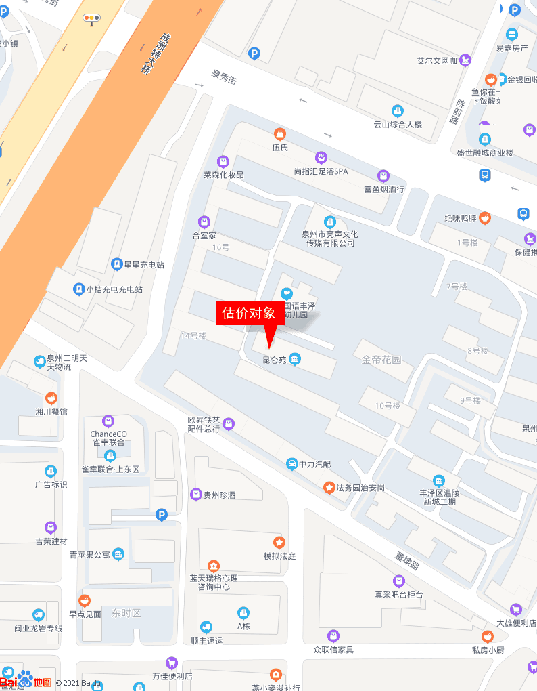
估价对象位置图

三、估价对象实勘照片
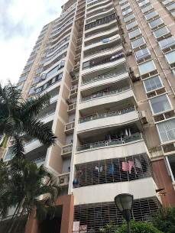 | 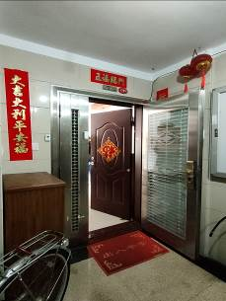
外立面 | 入户门
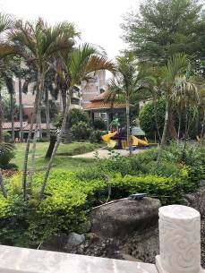  小区环境 | 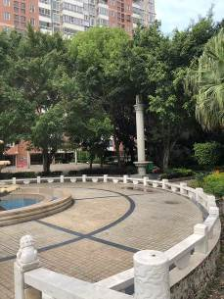  小区环境
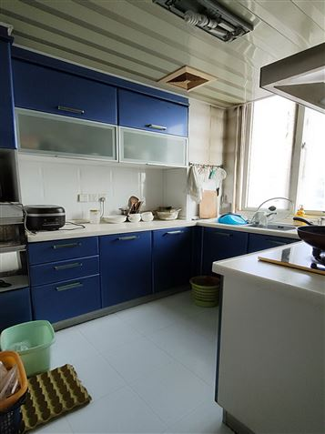
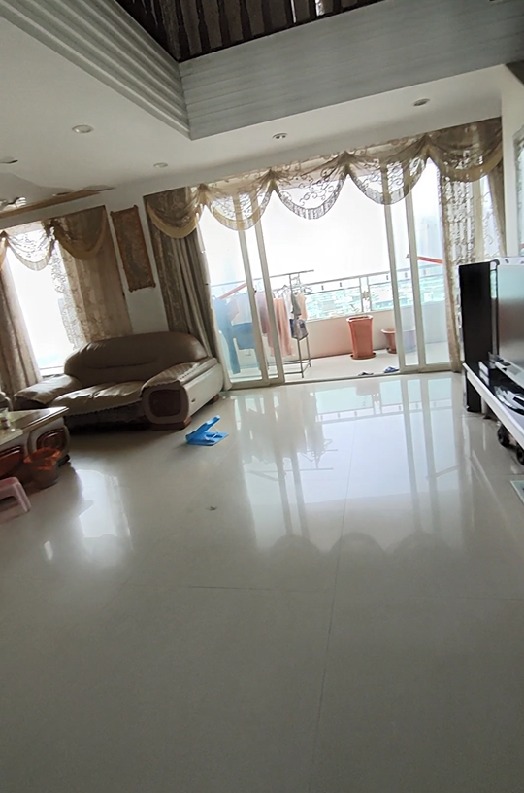
客 厅 | 厨 房
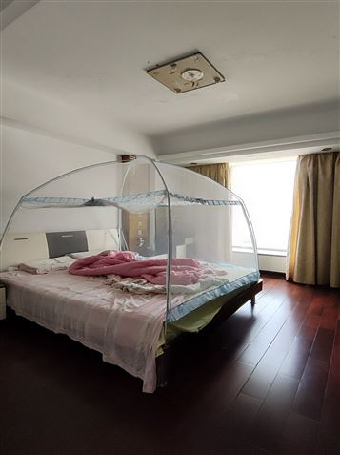  卧 室 | 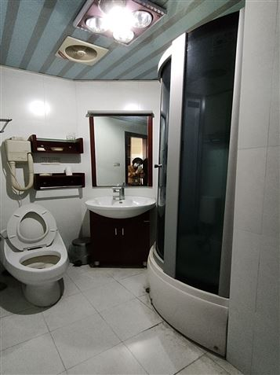  卫生间

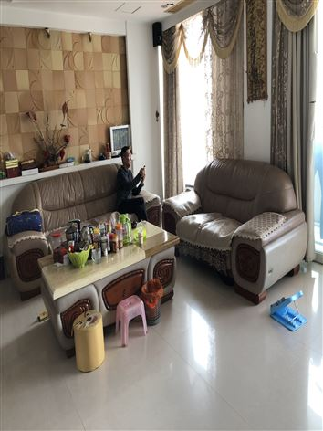 | 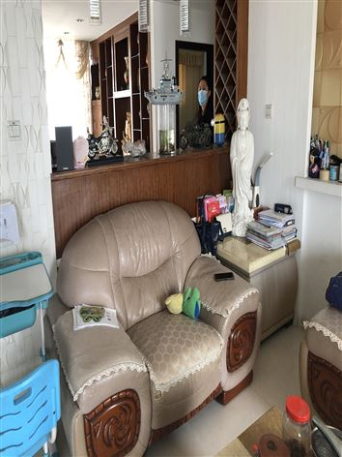
沙 发 | 沙 发
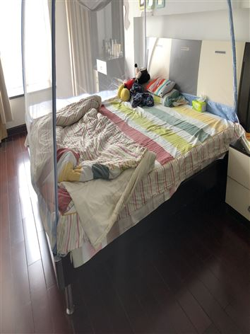  床 | 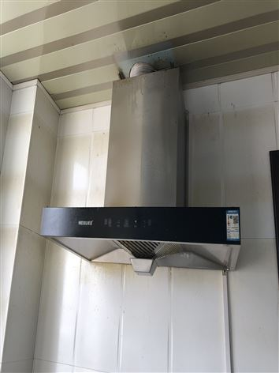  抽油烟机

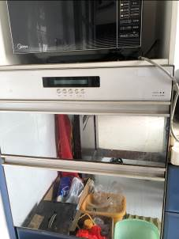 | 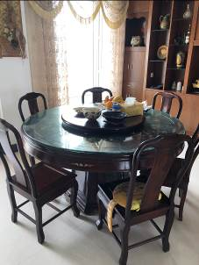
消毒柜 | 餐 桌
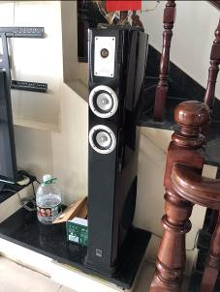  音响 | 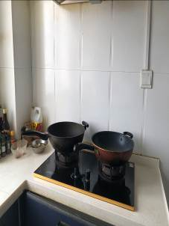  煤气灶

